Universidad Autónoma de Nuevo León

Facultad de Ciencias Físico Matemáticas

Licenciatura en Multimedia y Animación Digital

Programación Web de Capa Intermedia

Propuesta de Middleware, API de terceros y AJAX

Alexis Isaí Contreras Garza – 1823636 – GPO 01

Maikol Ariel Paredes Olguín – 1687850 – GPO 03

# Propuesta de Middleware

## CORS

Se usará CORS como intermediario en el intercambio de recursos de origen cruzado, para gestionar los accesos a recursos restringidos del sitio.

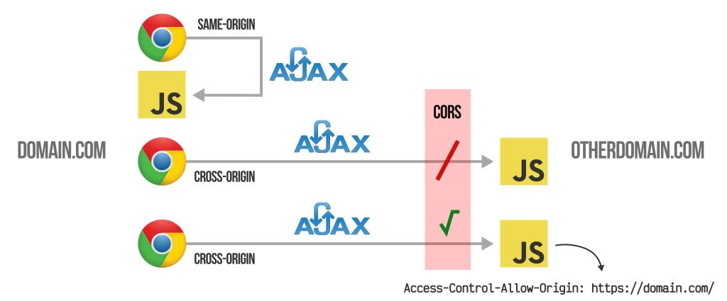

# Propuesta API de terceros

## PayPal

Cómo método de pago, se piensa incluir PayPal. Se usará la API que se le proporciona a los desarrolladores para realizar las ordenes y recibimiento de pagos.

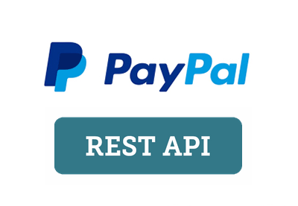

# Propuesta funcionamiento AJAX

## Actualización de información del cliente

En la página donde el usuario accede al formulario de actualización de datos, se usará AJAX para enviar la petición POST con la nueva información del usuario. Si la operación fue exitosa, la información de la sesión se actualizará en el método “.done()”.

## Búsqueda

La búsqueda avanzada se realizará también con AJAX. Los parámetros de búsqueda se envían con el método GET y los resultados que se reciban de la base de datos se colocarán en la vista de la página. Además, también se usará paginación para no cargar muchos elementos en la vista.